http://www.periodontics.co.il‏/

* [Главная](http://www.periodontics.co.il/)
* http://cdn.exiteme.com/exitetogo/www.periodontics.co.il/gallery/sitepics/5174C466-9CEC-97CD-4947-DAC2EB745E2F.png
* [О нас](http://www.periodontics.co.il/category/%D7%90%D7%95%D7%93%D7%95%D7%AA)
* http://cdn.exiteme.com/exitetogo/www.periodontics.co.il/gallery/sitepics/5174C466-9CEC-97CD-4947-DAC2EB745E2F.png
* [Лечение](http://www.periodontics.co.il/category/%D7%98%D7%99%D7%A4%D7%95%D7%9C%D7%99%D7%9D)
* http://cdn.exiteme.com/exitetogo/www.periodontics.co.il/gallery/sitepics/5174C466-9CEC-97CD-4947-DAC2EB745E2F.png
* [Рекомендации](http://www.periodontics.co.il/category/%D7%94%D7%9E%D7%9C%D7%A6%D7%95%D7%AA)
* http://cdn.exiteme.com/exitetogo/www.periodontics.co.il/gallery/sitepics/5174C466-9CEC-97CD-4947-DAC2EB745E2F.png
* [Указания](http://www.periodontics.co.il/category/%D7%94%D7%95%D7%A8%D7%90%D7%95%D7%AA)
* http://cdn.exiteme.com/exitetogo/www.periodontics.co.il/gallery/sitepics/5174C466-9CEC-97CD-4947-DAC2EB745E2F.png
* [Статьи](http://www.periodontics.co.il/category/%D7%9E%D7%90%D7%9E%D7%A8%D7%99%D7%9D)
* http://cdn.exiteme.com/exitetogo/www.periodontics.co.il/gallery/sitepics/5174C466-9CEC-97CD-4947-DAC2EB745E2F.png
* [Обновления](http://www.periodontics.co.il/category/%D7%A2%D7%93%D7%9B%D7%95%D7%A0%D7%99%D7%9D)
* http://cdn.exiteme.com/exitetogo/www.periodontics.co.il/gallery/sitepics/5174C466-9CEC-97CD-4947-DAC2EB745E2F.png
* [Связаться с нами](http://www.periodontics.co.il/category/%D7%A6%D7%95%D7%A8-%D7%A7%D7%A9%D7%A8)

**Телефон:**[‏09-7674881‏](tel:09-7674881)

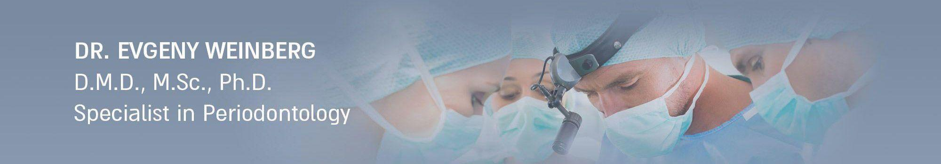

**Д-р Евгений Вайнберг - доктор наук (‏PhD) , магистр наук (MSc) , доктор стоматологии (DMD), врач-пародонтолог высшей категории (специалист по лечению заболеваний десен)**

* В 2007 году завершил обучение на факультете стоматологии Тель-Авивского университета.
* Врач-пародонтолог высшей категории (лицензия Министерства здравоохранения Израиля), стажировался в отделении заболеваний десен и зубных имплантов Тель-Авивского университета.
* Обладатель второй (M.Sc) и третьей (‏Ph.D‏) академической степени по медицине.
* Заведующий частной клиникой, специализирующейся на лечении заболеваний десен и зубных имплантах.
* Заведующий отделением пародонтологии (лечение заболеваний десен) больницы Бейлинсон.
* Старший преподаватель, член педагогического коллектива Тель-Авивского университета, лектор по пародонтологии, преподаватель отделения терапии заболеваний десен и зубных имплантов.
* Активно занимается исследовательской деятельностью, обладает большим количеством публикаций в международных научных журналах, представлял свои исследования на симпозиумах специалистов в Израиле и за рубежом.

**Пациенты рассказывают о д-ре Евгении Вайнберге**

**Свяжитесь с нами‎‏**  
Оставьте свои данные, и мы обязательно свяжемся с Вами   
‏‎ ‎‏  
**Адрес‎: ‎‏**‏‎ ‎ул. Вайцман, 70‏, Кфар-Сава ‏‎(напротив торгового центра «Арим»‎) **‎‏**

**Телефон:**09-7674881**‎‏**

‎‏**Эл. почта‎: ‎‏**‏‎ ‎‏[‏drevgenywein@gmail.com‏](mailto:drevgenywein@gmail.com)

**Д-р Евгений Вайнберг - доктор наук (‏PhD) , магистр наук (MSc), доктор стоматологии (DMD), врач-пародонтолог высшей категории (специалист по лечению заболеваний десен)**

* В 2007 году завершил обучение на факультете стоматологии Тель-Авивского университета.
* Врач-пародонтолог высшей категории (лицензия Министерства здравоохранения Израиля), стажировался в отделении заболеваний десен и зубных имплантов Тель-Авивского университета.
* Обладатель второй (M.Sc) и третьей (‏Ph.D‏) академической степени по медицине.
* Заведующий частной клиникой, специализирующейся на лечении заболеваний десен и зубных имплантах.
* Заведующий отделением пародонтологии (лечение заболеваний десен) больницы Бейлинсон.
* Старший преподаватель, член педагогического коллектива Тель-Авивского университета, лектор по пародонтологии, преподаватель отделения терапии заболеваний десен и зубных имплантов.
* Активно занимается исследовательской деятельностью, обладает большим количеством публикаций в международных научных журналах, представлял свои исследования на симпозиумах специалистов в Израиле и за рубежом.
* [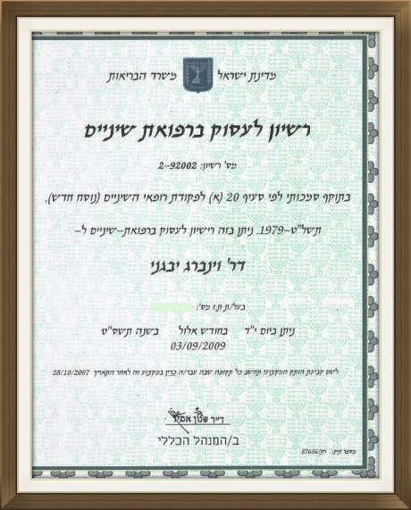](http://cdn.exiteme.com/exitetogo/www.periodontics.co.il/gallery/4DB0224B-4F9C-BAB9-1D8D-587626F0AAD2.jpg?1531038867)
* [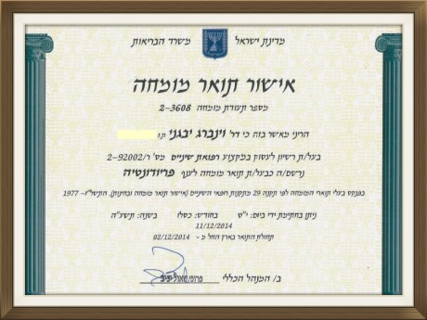](http://cdn.exiteme.com/exitetogo/www.periodontics.co.il/gallery/E78E6969-8BAB-4E66-83C9-EC4101429F0C.jpg?1531038867)
* [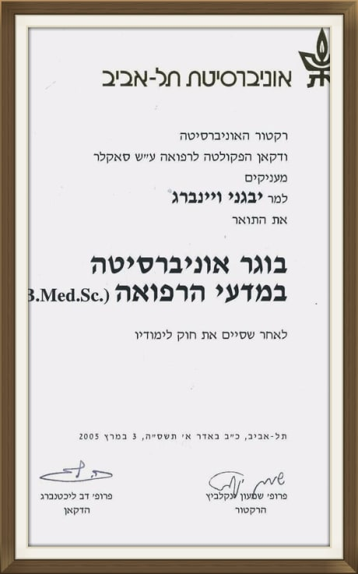](http://cdn.exiteme.com/exitetogo/www.periodontics.co.il/gallery/538941D8-FEEB-9AB6-78E0-F6E575D1DC00.jpg?1531038867)
* [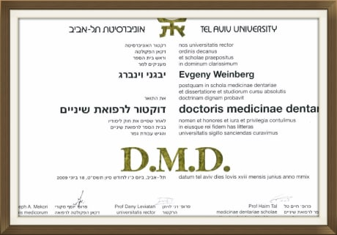](http://cdn.exiteme.com/exitetogo/www.periodontics.co.il/gallery/A0F52F0C-D23F-3B8E-BE8C-97C58903B371.jpg?1531038867)
* [http://cdn.exiteme.com/images/pic_loading.png](http://cdn.exiteme.com/exitetogo/www.periodontics.co.il/gallery/BBDC29AC-FAD4-E300-E17C-D15C3FFB5379.jpg?1531038867)
* [תואר שלישי (דוקטורט) במדעי הרפואה](http://cdn.exiteme.com/exitetogo/www.periodontics.co.il/gallery/EB107C0B-A41D-992D-2662-1346E1707DDD.jpg?1531038867)

Блестящая подготовка и огромный опыт в области терапии заболеваний десен и зубных имплантов гарантируют Вам лечение на высочайшем уровне в соответствии с самыми строгими международными стандартами‎.‎‏

Стремление к совершенству, персональный подход и обязательство соблюдения этического кода медицинского работника - вот секрет успешного лечения‎.‎‏

Сотрудничество зубных врачей и специалистов различных областей стоматологии позволяет предоставить эффективное лечение даже в самых сложных случаях‎.‎‏

Терпение и спокойствие врача сделают сеанс лечения менее травматичным и более комфортным.

Статьи

## :‏‎ ‎‏[**Операция по удлинению коронковой части зуба**](http://www.periodontics.co.il/category/%D7%94%D7%90%D7%A8%D7%9B%D7%AA-%D7%9B%D7%95%D7%AA%D7%A8%D7%AA)

* Удлинение коронковой части зуба

Автор: д-р Евгений Вайнберг - доктор наук (‏PhD), магистр наук (MSc), доктор стоматологии (DMD), врач-пародонтолог высшей категории

Удлинение коронковой части зуба является распространенной хирургической процедурой в полости рта, выполняемой врачом-пародонтологом.  
Основная цель данной процедуры - сохранить зуб с разрушенной коронковой частью, чтобы позволить ему функционировать в течение длительного времени.  
Разрушение коронки может быть вызвано различными причинами, как правило, вследствие кариеса (или по-простому «дырки в зубах») или из-за травмы зуба.  
В случае обширного повреждения, коронковая часть зуба представлена небольшой и тонкой зубной тканью. Жевательная нагрузка разрушает оставшиеся слабые стенки зуба, и способна вызвать необратимые изменения, требующие удаления зуба.   
Чтобы защитить оставшиеся стенки коронковой части зуба, разрушающиеся при жевательных движениях, необходимо сделать коронку, которая охватывает зуб по периметру и защищает коронковую часть зуба от разрушения. Для создания надежной коронки, защищающей коронковую часть зуба от разрушения, края коронки должны располагаться на поверхности здоровой ткани зуба.  
Иногда разрушение такое значительное, и распространяется настолько глубоко под десны, что коронковая часть зуба не обладает достаточным количеством зубной ткани для крепления коронки. В таких случаях крепление коронки на зубе слабое, и она может с легкостью отвалиться. Кроме того, близость краев коронки к кости, покрывающей корень зуба, может привести к резорбции (рассасыванию) костной ткани, так же, как в случае заболеваний десен.  
Чтобы предотвратить такие ситуации, врач порекомендует Вам выполнить удлинение коронковой части зуба, чтобы обнажить здоровую зубную ткань, расположенную под деснами. Фактически, удлинение коронковой части зуба выполняется за счет корня зуба (но без значительного повреждения корня).  
  
Процедура проводится под местной анестезий, так же, как и при депульпировании (удалении зубного нерва) или удалении зуба. Вначале врач удаляет тонкую полоску десны, покрывающей остатки разрушенной коронковой части. Затем резецирует (удаляет) небольшое количество костной ткани, покрывающей корень зуба, и обнажает небольшой участок корня. Таким образом, обнаженный участок корня становится частью коронковой части зуба. В результате процедуры удлиняется коронковая часть. Отсюда и название процедуры - «удлинение коронковой части зуба». «Новый» участок коронковой части зуба используется для более надежного крепления коронки, и, таким образом, достигается главная цель процедуры.  
Важно отметить, что речь идет о небольшом удалении костной ткани, которое не влияет на крепость зуба.   
  
По завершении процедура проводится ушивание десен, чтобы закрепить их на новом месте. В ходе реабилитационного периода может создаться ощущение, что временная коронка слишком «короткая» и что промежутки между зубами в области проведенной процедуры увеличились. Через несколько недель после процедуры лечащий врач выполнит «обивку» временной коронки, и тем самым окончательно подгонит ее к новому месту.  
Еще одна причина удлинения коронковой части зуба - эстетическая. Такая процедура обычно проводится в верхней передней части зубов. В большинстве случаев такая процедура проводится, когда коронковые части зубов на вид слишком короткими, и зубы выглядят неэстетично. Дополнительное показание для проведения процедуры - неровный контур десен, из-за которого кажется, что зубы разной длины.  
Важно отметить, что выполнение процедуры требует высокого профессионализма, т.к. кроме того, что необходимо позаботиться о достаточной длине коронковой части зуба, необходимо также не повредить его корень и обеспечить точное положение десен.  
Несмотря на то, что осложнения после данной процедуры достаточно редкие, очень важно выполнять указания врача и являться на контрольные осмотры.

Связь между остеопорозом и стоматологическим лечением

Автор: д-р Евгений Вайнберг - доктор наук (‏PhD), магистр наук (MSc), доктор стоматологии (DMD), врач-пародонтолог высшей категории   
  
Остеопороз является распространенным заболеванием, снижающим плотность костной ткани, что нередко приводит к переломам‎.‎‏

* По статистике, переломы костей, вызванные остеопорозом, встречаются у половины женского и четверти мужского взрослого населения планеты.
* Классические остеопоротические переломы - это переломы предплечья, позвоночника и шейки бедренной кости.
* Часть переломов вызвана падениями, однако некоторые переломы происходят безо всякой травмы, спонтанно.
* Существует большой выбор лекарственных препаратов от остеопороза, снижающих риск перелома приблизительно в два раза!

В последнем десятилетии выросла информированность населения об осложнении в полости рта, вызванном приемом определенных лекарств от остеопороза, название которому - некроз челюсти.

* Важно понять, что речь не идет об осложнении, вызванном остеопорозом, а об осложнении, связанным с медикаментозным лечение заболевания, например, лекарственными средствами группы бисфосфонатов.
* Риск данного осложнения довольно редкий, и составляет приблизительно 0,1%, т.е. один случай на тысячу.
* Среди проявлений некроза челюсти - обнаженная челюстная кость, с местной инфекцией или без таковой.
* Заболевание появляется после инвазивных стоматологических процедур, таких как удаление зубов, установка имплантов и других хирургических процедур в полости рта у людей, принимающих в течение многих лет лекарственные средства от остеопороза.
* Лечение, как правило, консервативное, и включает прием антибиотиков и промывания полости рта.

Что можно сделать, чтобы снизить риск данного осложнения‎?‎‏

* Заботится о гигиене полости рта, периодически посещать стоматолога и гигиениста.
* Перед началом приема лекарственных препаратов от остеопороза рекомендован визит к зубному врачу.
* Запрещено прекращать медикаментозное лечение остеопороза без консультации с лечащим врачом!
* Следует посоветоваться с врачом по поводу прекращения медикаментозного лечения остеопороза за три месяца до и после проведения хирургических стоматологических процедур в полости рта.
* Также следует проконсультироваться с врачом по поводу прекращения приема лекарственных средств от остеопороза после многолетнего лечения (в течение трех и более лет).
* Если у врача появится подозрение на повышенный риск развития некроза челюсти вследствие длительного приема лекарств от остеопороза, он может направить пациента на анализ CTX (биомаркер разрушения костной ткани), который делается натощак, чтобы определить уровень продуктов распада коллагена 1 типа в плазме крови. Низкие показатели СТХ (карбоксиконцевой перекрестно-связывающий телопептид костного коллагена) в крови могут указывать на повышенный риск развития некроза челюсти у пациентов, которым предстоит инвазивное лечение в полости рта.
* В случае низких показателей СТХ в крови, врач может посоветовать отложить лечение на несколько месяцев, с проведением последующего повторного анализа на СТХ.

Регенеративные операции на деснах

Автор: д-р Евгений Вайнберг - доктор наук (‏PhD), магистр наук (MSc), доктор стоматологии (DMD), врач-пародонтолог высшей категории

Заболевание десен, в отличие от кариеса (по-простому «дырок в зубах») не оказывает непосредственного влияния на зубную ткань, но при этом повреждает «механизм крепления» зуба к челюстной кости. Таким образом, люди, страдающие заболеваниями десен, могут потерять «здоровые» зубы, не требующие таких видов лечения, как депульпирование (удаление зубного нерва) или установка коронки.  
  
К сожалению, заболевания десен не всегда поддаются консервативному лечению, посредством кюретажа (глубокой чистки) десневых карманов и корней зубов с удалением бактерий и зубного камня. Иногда необходимо хирургическое вмешательство с проведением операции на деснах. В прошлом у таких операции были две цели: первая - оптимальная очистка области проведения операции посредством прямого доступа к пораженному участку (десневому карману), вторая - уменьшение глубины десневых карманов и формирование ровного контура костной ткани, так же как и при здоровых зубах, посредством резекция десны и надкостницы. Хотя такие операции и помогают вылечить десны и сохранять зубы в течение длительного времени, но в большинстве случаев, с эстетической точки зрения все становится еще хуже (зубы визуально удлиняются, расстояние между зубами увеличивается).  
  
На сегодняшний день хирургическое лечение заболеваний десен сопровождается регенераций (восстановлением) поврежденных тканей, и остановкой дальнейшего регрессирования контура десен (которое практически невозможно было предотвратить при операциях прошлого поколения). С этой целью на сегодняшний день в распоряжении пародонтолога два равноэффективных варианта:

1. Направленная регенерация тканей пародонта (комплекс тканей, окружающих зуб и удерживающих его в альвеоле). Данный метод включает использование специальных мембран, предотвращающих проникновение клеток десневой ткани внутрь дефекта, что фактически позволяет «сохранить место» для развития ткани. Существуют различные виды мембран. Некоторые из них рассасываются самостоятельно, другие не рассасываются вовсе. В большинстве случае на сегодняшний день используют рассасывающиеся мембраны, преимущественно, на основе коллагена (белок, входящий в основу костной ткани десен).
2. Другой вариант лечения - использование препарата на биологической основе, содержащего белки, выделяемые в процессе синтеза коронковой части и корня зуба (Emdogain®).‎ ‎Данный препарат, обладающий гелеобразной текстурой, налагают на обнаженный зуб после выполнения хирургического «приподнимания» десен и удаления воспалительной ткани. Белки, входящие в состав препарата, прикрепляются к корню зуба, и в дальнейшем, в течение времени, высвобождаются, стимулируя мобилизацию стволовых клеток, которые становятся «кирпичикам» регенерирующей ткани, обеспечивающих оптимальный механизм поддержки зуба.

В определенных ситуациях, в случае обширного костного дефекта, помимо использования мембраны и протеин содержащего биологического препарата, врач может принять решение заполнить дефект заменителем костной ткани (в большинстве случае, речь идет о трансплантатах животного происхождения). Задача таких трансплантатов - предотвратить обрушение мягких тканей (десен) внутрь дефекта, чтобы способствовать синтезу тканей, обеспечивающих поддержку зуба.  
  
Резюмируя, можно сказать, что эффективное использование мембран и протеин содержащих биологических препаратов в ходе регенеративного хирургического лечения десен, было научно доказано многочисленными клиническими исследованиями на людях. Вклад этих методов в успешную регенерацию тканей пародонта не подвергается абсолютно никакому сомнению. Важно отметить, что лечение заболеваний десен, и особенно хирургическое лечение с проведением пародонталогических операций, требует особой подготовки, владения специальными хирургическими методиками, и поэтому перед началом лечения рекомендуется проконсультироваться с врачом, который специализируется на заболеваниях десен и прошел соответствующую подготовку.

Лечение

Зубные импланты, компьютеризированная имплантация зубов  
Использование зубных имплантов в стоматологии для замены недостающих зубов ширится по мере накопления знаний и опыта в данной области. Процент успешного лечения зубными имплантами и степень удовлетворенности пациентов здесь очень высок, особенно когда лечение производится врачами-специалистами.  
Зубной имплант по своему строение напоминает винт, и в большинстве случаев выполняется из металла (титан). Титан претерпевает процесс сращения с костной тканью под названием «остеоинтеграция». Речь идет о биологическом процессе продолжительностью в несколько месяцев. Через несколько недель после установки импланта прочность его крепления все еще недостаточна, и существует риск того, что механические силы, действующие в полости рта, помешают процессу сращения, и зубной имплант не приживется. В дальнейшем имплант становится «корнем», на котором строят коронку.  
Несмотря на это, в некоторых случаях, можно установить импланты сразу после удаления зуба. Данная процедура носит название «немедленной имплантации». Также можно сразу установить коронку (данная процедура носит название «немедленная нагрузка импланта»). Важно отметить, что эти процедуры не подходят для всех случаев, а их проведение требуют специальных навыков и большого опыта.  
Кроме того, по мере продвижения технологий, все больше имплантов устанавливаются с использованием компьютерного наведения. Данная технология позволяет осуществить имплантацию с высокой степенью точности, хотя также не подходит для всех случаев.

Лечение

* **‎››‎**

[**Зубные импланты, компьютеризированная имплантация зубов**](http://www.periodontics.co.il/category/%D7%A9%D7%AA%D7%9C%D7%99%D7%9D-%D7%93%D7%A0%D7%98%D7%9C%D7%99%D7%99%D7%9D,-%D7%A4%D7%A8%D7%95%D7%A6%D7%93%D7%95%D7%A8%D7%95%D7%AA)

* ‎››‎

[Синус-лифтинг, имплантация костной ткани](http://www.periodontics.co.il/category/%D7%94%D7%A8%D7%9E%D7%AA-%D7%A1%D7%99%D7%A0%D7%95%D7%A1,-%D7%94%D7%A9%D7%AA%D7%9C%D7%AA-%D7%A2%D7%A6%D7%9D)

* ‎››‎

[Нехирургическое лечение заболеваний десен](http://www.periodontics.co.il/category/%D7%98%D7%99%D7%A4%D7%95%D7%9C%D7%99%D7%9D-%D7%9C%D7%90-%D7%9B%D7%99%D7%A8%D7%95%D7%A8%D7%92%D7%99%D7%99%D7%9D)

* ‎››‎

[Пародонтологические операции (операции на деснах)](http://www.periodontics.co.il/category/%D7%A0%D7%99%D7%AA%D7%95%D7%97%D7%99%D7%9D-%D7%A4%D7%A8%D7%99%D7%95%D7%93%D7%95%D7%A0%D7%98%D7%9C%D7%99%D7%99%D7%9D)

* ‎››‎

[Наращивание десен для защиты обнаженных корней зубов](http://www.periodontics.co.il/category/%D7%94%D7%A9%D7%AA%D7%9C%D7%AA-%D7%97%D7%A0%D7%99%D7%9B%D7%99%D7%99%D7%9D-%D7%9C%D7%9B%D7%99%D7%A1%D7%95%D7%99)

|  |
| --- |
| *Наложение коронки при установке зуба (немедленная нагрузка импланта)* |

* [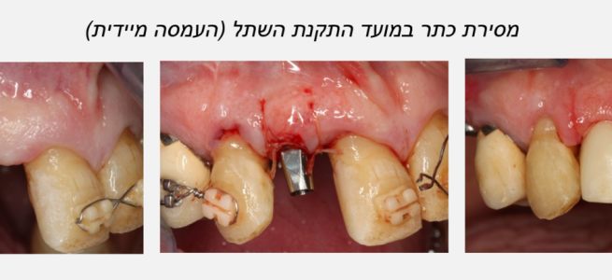](http://cdn.exiteme.com/exitetogo/www.periodontics.co.il/gallery/C754F758-1A2A-F5FB-D96B-BF82ABB2798C.png?1531039112)

|  |  |  |
| --- | --- | --- |
| *Удаление зуба и немедленная имплантация в месте удаления* | | |
| *До* |  | *После* |

* [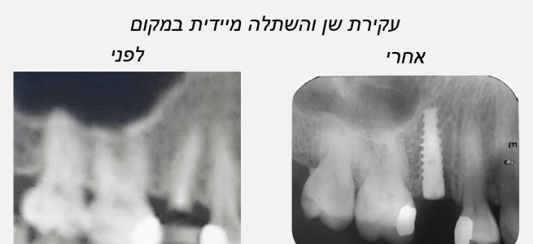](http://cdn.exiteme.com/exitetogo/www.periodontics.co.il/gallery/6746652A-8643-B324-5A6D-D017E9837CC8.png?1531039112)

|  |
| --- |
| *Имплантация с компьютерным наведением* |

* [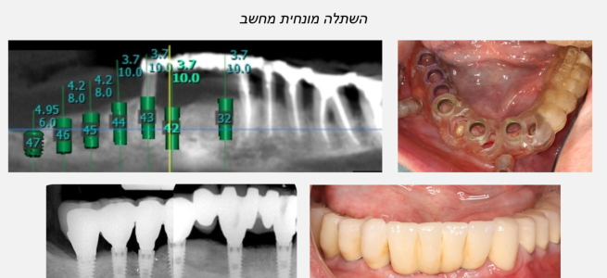](http://cdn.exiteme.com/exitetogo/www.periodontics.co.il/gallery/C040BA12-C12E-8BC0-9796-E7737496348C.png?1531039112)

|  |  |
| --- | --- |
| * *Двусторонняя установка имплантов в верхней челюсти* | |
| * *До* | * *После* |

* [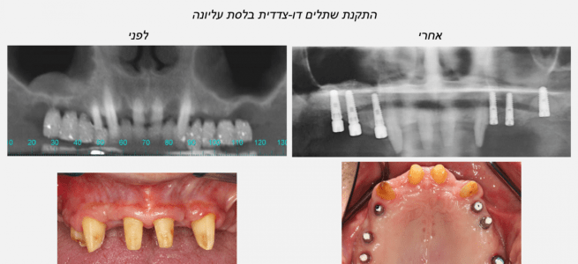](http://cdn.exiteme.com/exitetogo/www.periodontics.co.il/gallery/0931B0E5-E6D7-2532-B0D9-A484B06B9561.png?1531039112)

Синус-лифтинг, имплантация костной ткани  
Зубные импланты являются прекрасной альтернативой недостающим зубам. Задние зубы верхней челюсти располагаются возле полостей в черепе под названием «околоносовые синусы» или «придаточные пазухи носа». Нередко расстояние от кости до придаточных пазух носа составляет всего 8 мм, что не позволяет выполнить установку имплантов, длина которых составляет 8-13 мм. В противном случае зубной имплант будет выпирать в околоносовой синус, не будучи покрыт костной тканью. В таких случаях до установки импланта полость заполняется костным трансплантатом, а сама процедура носит название «синус-лифтинг».  
В нижней челюсти ограничивающим фактором, как правило, являются нервы и кровеносные сосуды, проходящие в канале, расположенном возле корней зубов. При высоте костной ткани до канала, содержащего нервы, менее 8 мм, или когда ширина кости составляет менее 4 мм (стандартная ширина импланта - 3,75 мм), появляется необходимость в наращении кости, в ширину или высоту. Данная процедура носит название «аугментация (наращение) кости».

* ‎››‎

[Зубные импланты, компьютеризированная имплантация зубов](http://www.periodontics.co.il/category/%D7%A9%D7%AA%D7%9C%D7%99%D7%9D-%D7%93%D7%A0%D7%98%D7%9C%D7%99%D7%99%D7%9D,-%D7%A4%D7%A8%D7%95%D7%A6%D7%93%D7%95%D7%A8%D7%95%D7%AA)

|  |  |
| --- | --- |
| *Открытый двусторонний синус-лифтинг в ходе установки имплантов* | |
| *До* | *После* |

* [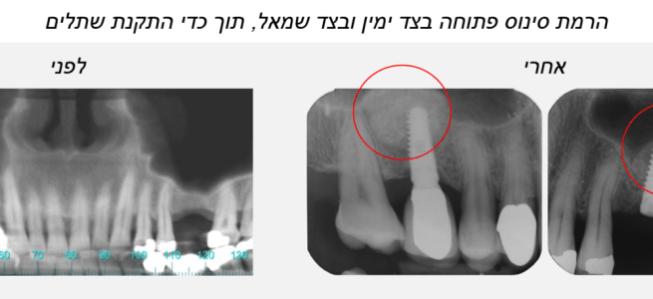](http://cdn.exiteme.com/exitetogo/www.periodontics.co.il/gallery/54B73107-9459-D594-900D-5F75BEB01C3F.png?1531039149)

|  |  |
| --- | --- |
| *Открытый синус-лифтинг в ходе установки имплантов* | |
| *До* | *После* |

* [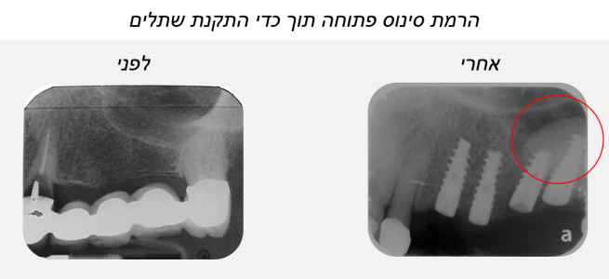](http://cdn.exiteme.com/exitetogo/www.periodontics.co.il/gallery/80879A69-E335-22A1-5FDA-CAD048B1BC7A.png?1531039149)

|  |  |
| --- | --- |
| *Открытый двусторонний синус-лифтинг* | |
| *До* | *После* |

* [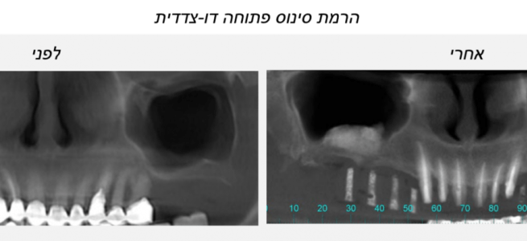](http://cdn.exiteme.com/exitetogo/www.periodontics.co.il/gallery/C3BE6F99-DA67-1176-3DD8-0AB84A31EE90.png?1531039149)

|  |  |
| --- | --- |
| *Открытый синус-лифтинг и установка имплантов* | |
| *До* | *После* |

* [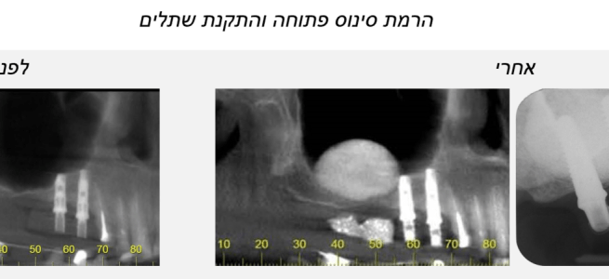](http://cdn.exiteme.com/exitetogo/www.periodontics.co.il/gallery/015BC278-446B-9FD2-7F5A-3238536F83A7.png?1531039149)

Кюретаж пародонтальных карманов - нехирургическое (консервативное) лечение заболеваний десен

Глубокая чистка десен (профессиональное название - «кюретаж пародонтальных карманов») - является одним из наиболее эффективных видов лечения десен. Данное лечение проводится пародонтологом (врачом, специализирующимся на лечении десен). Цель лечения - удалить инфекции из пародонтальных карманов и корней зубов. Бактериальные инфекции - главная причина возникновения и прогрессирования заболеваний десен, и их удаление является обязательным условиям излечения. Никакое хирургическое лечение (операции на деснах) не проводится без предварительного кюретажа пародонтальных карманов. Кроме того, данное лечение, выполняемое по рекомендации врача-пародонтолога, позволяет сохранить здоровое состояние полости рта и предотвратить возникновение заболевания.

|  |  |
| --- | --- |
| **До** | **После** |

* [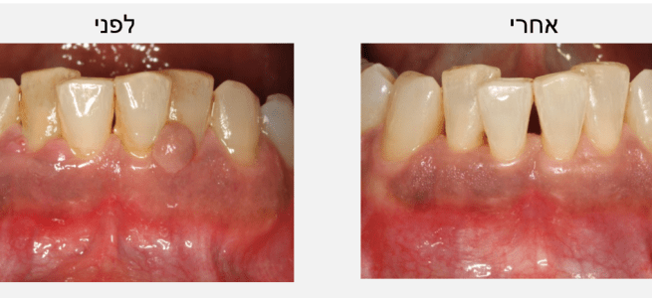](http://cdn.exiteme.com/exitetogo/www.periodontics.co.il/gallery/F24CF8CA-4780-6988-9E1D-CE6946A4F3D5.png?1531039196)

|  |  |
| --- | --- |
| **До** | **После** |

* [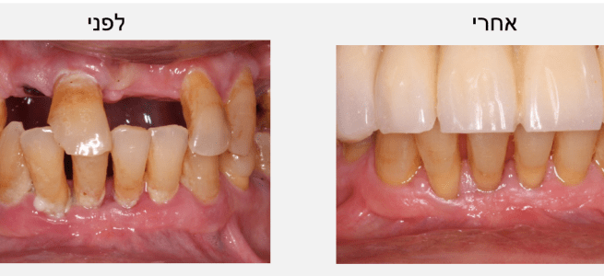](http://cdn.exiteme.com/exitetogo/www.periodontics.co.il/gallery/5C5110CF-0BA4-D2F0-D4C8-4F0C2B4EA81E.png?1531039196)

|  |  |
| --- | --- |
| **До** | **После** |

* [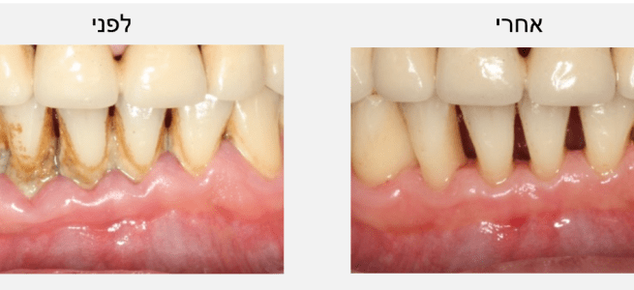](http://cdn.exiteme.com/exitetogo/www.periodontics.co.il/gallery/979D1742-4C50-E8E2-FC56-FD681B3E244B.png?1531039196)

|  |  |
| --- | --- |
| **До** | **После** |

* [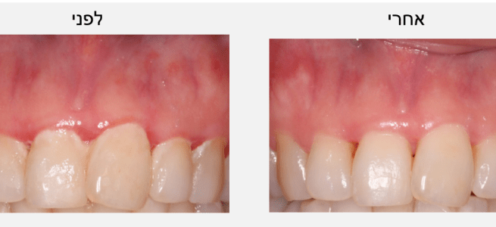](http://cdn.exiteme.com/exitetogo/www.periodontics.co.il/gallery/F83CCDA0-DDFE-4F54-829E-448D7AB6BCD4.png?1531039196)

|  |  |
| --- | --- |
| **До** | **После** |

* [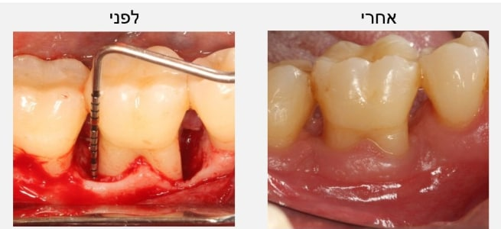](http://cdn.exiteme.com/exitetogo/www.periodontics.co.il/gallery/47B526C8-227F-1181-D529-808AB824A6CB.jpg?1531039214)

|  |  |  |
| --- | --- | --- |
| **До** | **Лечение белками** | **После** |

* [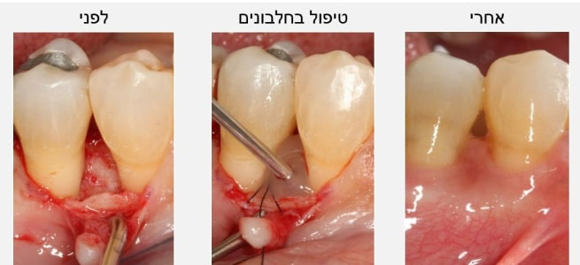](http://cdn.exiteme.com/exitetogo/www.periodontics.co.il/gallery/6EBADA0B-C453-CE59-14DE-0A18513E6DB7.jpg?1531039214)

|  |  |  |
| --- | --- | --- |
| **До** | **Лечение белками** | **После** |

* [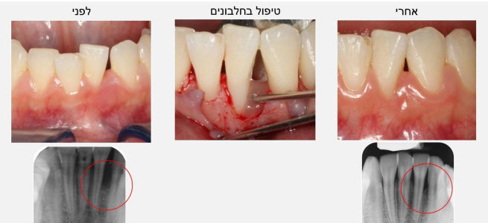](http://cdn.exiteme.com/exitetogo/www.periodontics.co.il/gallery/1629AE14-9162-719E-28B8-84DB78218340.jpg?1531039214)

|  |  |  |
| --- | --- | --- |
| **До** | **Лечение белками и имплантация костной ткани** | **После** |

* [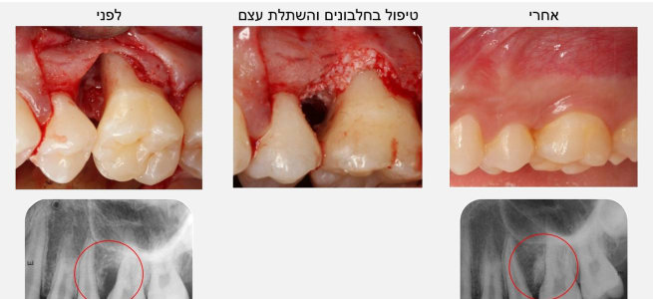](http://cdn.exiteme.com/exitetogo/www.periodontics.co.il/gallery/A0141B95-301C-5A4B-B5B4-E87BBBC83560.jpg?1531039214)

Наращение десен для защиты обнаженных корней зубов

|  |  |
| --- | --- |
| **До** | **После** |

* [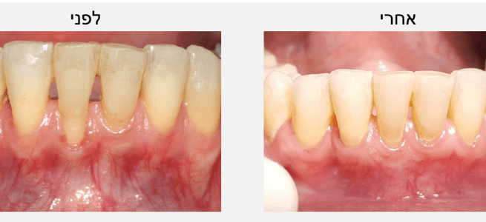](http://cdn.exiteme.com/exitetogo/www.periodontics.co.il/gallery/BDB7E878-E664-EFA2-F352-4CA832D2F622.png?1531039241)

|  |  |
| --- | --- |
| **До** | **После** |

* [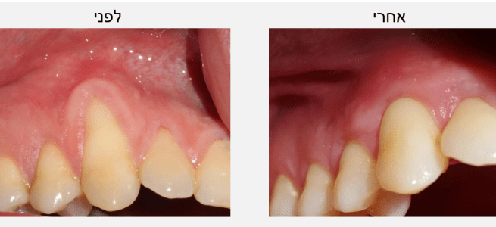](http://cdn.exiteme.com/exitetogo/www.periodontics.co.il/gallery/04CBCC34-8FA9-D1C1-8040-FC67EF16AF5F.png?1531039241)

|  |  |
| --- | --- |
| **До** | **После** |

* [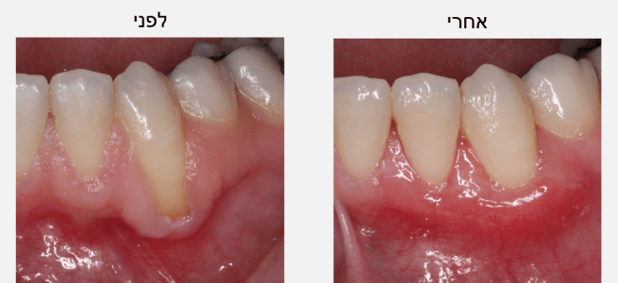](http://cdn.exiteme.com/exitetogo/www.periodontics.co.il/gallery/8B9289CA-3CE4-B0C7-E4DB-9772FDA33C9A.png?1531039241)

|  |  |
| --- | --- |
| **До** | **После** |

* [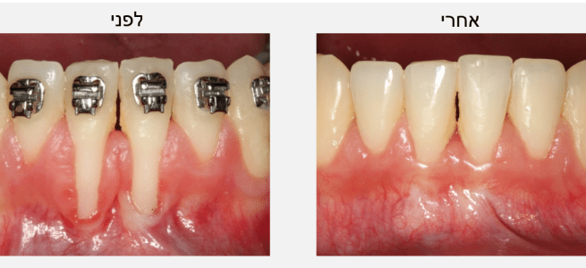](http://cdn.exiteme.com/exitetogo/www.periodontics.co.il/gallery/5FB92584-DCE7-BF68-8D5E-7E2089EE7A98.png?1531039241)

Указания после проведения хирургических процедур в полости рта

Сразу по завершении процедуры‎:‎‏

* Начать медикаментозное лечение антибиотиками в соответствии с рекомендациями врача.
* Начать болеутоляющее лечение в соответствии с рекомендациями врача.
* Кроме того, в первые два часа после сеанса лечения запрещено есть и пить, а также, насколько это возможно, меньше разговаривать.

В интервале от 2-х до 24 часов после завершения лечения‎:‎‏

* Разрешено есть только холодную и мягкую пищу. Употребление горячей пищи и напитков категорически запрещено!
* Запрещено промывать полость рта и чистить зубы!
* В день лечения возможная слюна розоватого цвета со вкусом крови во рту. Эти явления являются частью процесса заживления раны. Остатки слюны необходимо сглатывать, ни в коем случае не выплевывать, и не промывать рот! Такие действия препятствуют процессу свертываемости крови и стимулируют кровотечение!
* В течение 48 часов следует воздержаться от физической активности.

‏‎ ‎‏‏‎24 часа после завершения лечения:Через ‎‏

* Крайне важно начать промывания полости рта раствором, содержащим хлоргексидин (CHLORHEXIDINE), два раза в сутки, каждый раз в течение полминуты, до дня снятия швов.
* Разрешено есть холодную и горячую пищу мягкой консистенции, но при этом запрещено ее разжевывать в месте проведения операции.
* Необходимо возобновить чистку зубов, но при этом запрещено чистить зубы в области операции! Очень важно заботиться о гигиене зубов и десен в тех областях, где лечение не проводилось.

В остальное время:

* Разрешено есть обычную пищу, но не жевать ее в области операции.
* Необходимо завершить полный курс антибиотического лечения, не прерывая его, вне зависимости от наличия или отсутствия боли.
* Курение категорически запрещено! Курение оказывает отрицательное влияние на успешный исход лечения, и поэтому от него необходимо отказаться на как можно более длительный период.

Швы‎:‎‏

* При наличии не рассосавшихся швов в полости рта, необходимо их снять в клинике, приблизительно через 7-10 дней после проведенной процедуры.

Побочные явления и их лечение‎:‎‏

* **Кровотечение**: как уже упоминалось, в первые часы после процедуры возможно легкое кровотечение. Запрещено промывать полость рта для прекращения кровотечения! В случае усиления кровотечения необходимо сложить марлевый тампон и поместить его на прооперированный участок, с двух сторон от зубов, и держать, нажимая, в течение 20 минут. В случае если кровотечение не проходит, обратитесь в клинику. Если вам не удалось связаться с сотрудниками клиники, а кровотечение усиливается, срочно обратитесь в пункт неотложной медицинской помощи или приемное отделение ближайшей больницы.
* **Боли**: боли могут появиться после прекращения действия местной анестезии. В этом случае показан прием болеутоляющих средств в соответствии с указаниями врача и инструкциями в листке-вкладыше лекарственного препарата. Если боль не утихнет через трое суток, или усиливается, обратитесь в клинику.
* **При наличии съемных зубных протезов** типа «флиппер», то если врачом не были предоставлены другие инструкции, запрещено использовать их в области операции в течение 10 суток.
* **Отек**: послеоперационный отек является распространенным побочным явлением. В случае аномального отека или отека, не спадающего через трое суток - обратитесь в клинику.

Особые указания после синус-лифтинга:‎‏

* Запрещено чихать и сморкаться в течение 72 часов после операции. Это может привести к кровотечению из ноздри оперированной стороны. Вместо того, чтобы сморкаться, впитывайте кровь ватным тампоном.
* Спать необходимо с приподнятой головой на высоко поднятой подушке.
* После операции на лице могут появиться подкожные гематомы, которые проходят приблизительно через 10-14 дней.
* В первую неделю после операции необходимо капать назальные капли в ноздрю прооперированной стороны, в соответствии с рекомендациями врача.
* После операции рекомендован покой в течение 48 часов. Кроме того, в течение двух недель после операции следует отказаться от интенсивной физической нагрузки.
* В течение двух недель после операции необходимо воздерживаться от действий, повышающих давление в придаточных пазухах носа (плавание, дайвинг, перелеты и т.п.)

Важно явиться на контрольный осмотр, назначенный врачом!

Припаркуйтесь (бесплатно) в торговом центре «Арим», затем перейдите дорогу, чтобы оказаться на противоположной стороне улицы Вайцман.